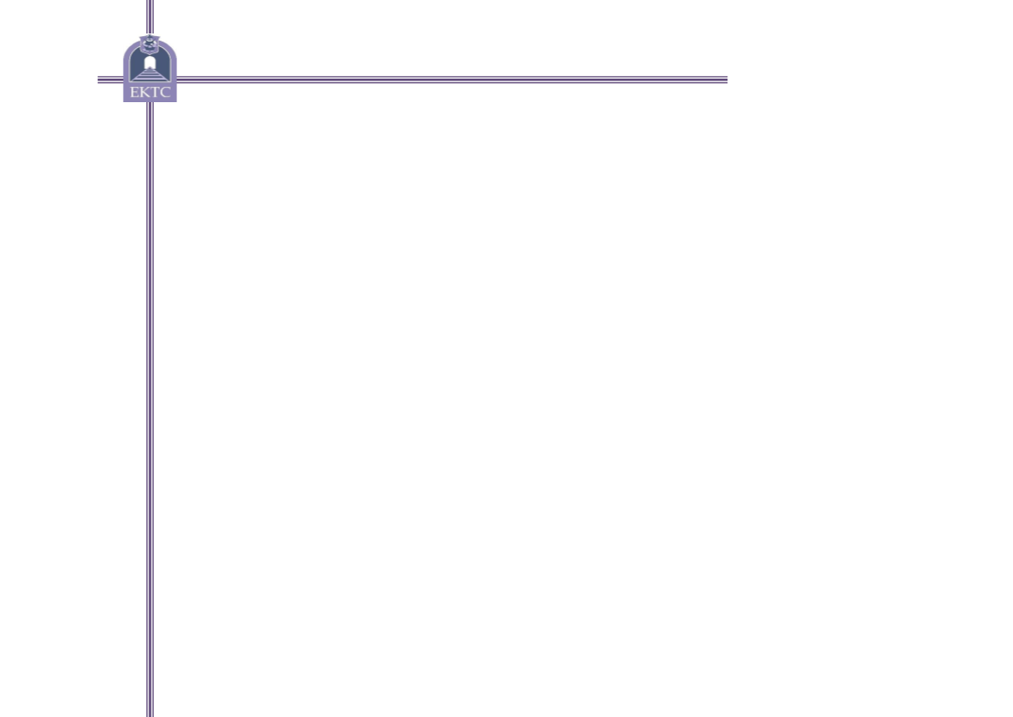

Министерство образования и молодежной политики Свердловской области

ГАПОУ СО «Екатеринбургский колледж транспортного строительства»

Отчёт по учебной практике

УП 01.01

Выполнил: ФИО студента

Группа: ПР-22

Преподаватель: Мирошниченко Г.В.

2023

Содержание

[1. **Задание №1 Мобильное приложение «Дневник тренировок»** 3](https://docs.google.com/document/d/10ENX3f0Rlqii3yrmo6hmLe8RTUrZx4FY_hfFdsSVHsQ/edit#heading=h.30j0zll)

[1.1 Описание задачи 3](https://docs.google.com/document/d/10ENX3f0Rlqii3yrmo6hmLe8RTUrZx4FY_hfFdsSVHsQ/edit#heading=h.1fob9te)

[1.2 Структура проекта 3](https://docs.google.com/document/d/10ENX3f0Rlqii3yrmo6hmLe8RTUrZx4FY_hfFdsSVHsQ/edit#heading=h.3znysh7)

[1.3 Описание разработанных функций 3](https://docs.google.com/document/d/10ENX3f0Rlqii3yrmo6hmLe8RTUrZx4FY_hfFdsSVHsQ/edit#heading=h.2et92p0)

[1.4 Алгоритм решения 3](https://docs.google.com/document/d/10ENX3f0Rlqii3yrmo6hmLe8RTUrZx4FY_hfFdsSVHsQ/edit#heading=h.tyjcwt)

[1.5 Используемые библиотеки 3](https://docs.google.com/document/d/10ENX3f0Rlqii3yrmo6hmLe8RTUrZx4FY_hfFdsSVHsQ/edit#heading=h.3dy6vkm)

[1.6 Тестовые случаи 3](https://docs.google.com/document/d/10ENX3f0Rlqii3yrmo6hmLe8RTUrZx4FY_hfFdsSVHsQ/edit#heading=h.1t3h5sf)

[1.7 Используемые инструменты 3](https://docs.google.com/document/d/10ENX3f0Rlqii3yrmo6hmLe8RTUrZx4FY_hfFdsSVHsQ/edit#heading=h.4d34og8)

[1.8 Описание пользовательского интерфейса 3](https://docs.google.com/document/d/10ENX3f0Rlqii3yrmo6hmLe8RTUrZx4FY_hfFdsSVHsQ/edit#heading=h.2s8eyo1)

[1.9 Приложение (pr screen экранов) 3](https://docs.google.com/document/d/10ENX3f0Rlqii3yrmo6hmLe8RTUrZx4FY_hfFdsSVHsQ/edit#heading=h.17dp8vu)

# 1. Задание №3 Индивидуальное задание

## Описание задачи

## Используя методы Linq и коллекции (использовать не менее 2-х видов

## коллекций)

## Описать базовый класс с указанными в задании полями и методами:

## ● Конструктор;

## ● Добавить 2 своих поля;

## ● Функция, которая определяет качество объекта – Q по заданной

## формуле;

## ● Вывод информации об объекте.

## ● Реализуйте и проверьте методы для добавления и удаления

## объекта базового класса (сделать 3 перегрузки!);

## Построить класс потомок, который содержит:

## ● Дополнительное поле Р;

## ● Добавить еще 3 свойства

## ● Функция, которая определяет «качество» объекта класса потомка

## – Qp, которая перекрывает функцию качества базового класса,

## выполняя вычисления по новой формуле.

## ● Добавить свою функцию для класса потомка

## Создать проект для демонстрации работы: ввод-вывод информации об

## объектах базового класса и класса потомка.

## Разработать модульные тесты к реализованным методам классов

## Описание разработанных функций

## Методы класса Food

## 

## CountQ- этот метод рассчитывает качество еды

## GetInfo- метод выводящий информацию об объекте

## AddFood (list,Food)- данный метод одна из перегрузок метода добавления. В данном методе мы получаем list<Product>, в котором хранятся все объекты классов, вторая переменная, которую мы получаем это объект класса Food. Возвращает коллекцию.

## AddFood(list, list)- данный метод одна из перегрузок метода добавления. В данном методе мы получаем два list<Food>, в одном хранятся объекты класса Food, в другом так же объекты, но уже для добавления в первый list. Возвращает коллекцию.

## AddFood (list,params Food[])- данный метод одна из перегрузок метода добавления. В данном методе мы получаем list<Food>, в котором хранятся все объекты класса, параметры объекта для добавление объекта. Возвращает коллекцию.

## RemoveFood(list<Food >,Food)- данный метод реализует удаление элемента из коллекции. В данном методе мы получаем list<Food>, в котором хранятся все объекты класса, вторая переменная, которую мы получаем это объект класса Food. Возвращает коллекцию.

## Методы класса SpecialFood

## 

## Перезапись метода CountQ - этот метод рассчитывает качество продукта

## DisplaySpecialInfo- Метод добавленный мной для вывода калорийности и качества объекта наследника.

## Перезапись GetInfo- метод выводящий информацию об объекте

## AddFood (Dictionary, int ,SpecialFood,)- данный метод одна из перегрузок метода добавления. В данном методе мы получаем Dictionary<int, SpecialFood>, в котором хранятся все объекты классов, вторая переменная, которую мы получаем это целочисленный индекс. Третья - объект класса SpecialFood. Возвращает коллекцию.

## AddFood (Dictionary, List)- данный метод одна из перегрузок метода добавления. В данном методе мы получаем Dictionary<int, SpecialFood>, в котором хранятся все объекты классов и list<SpecialFood> для создания новых объектов класса. Возвращает коллекцию.

## RemoveFood(list<Product >,Product)- данный метод одна из перегрузок метода удаления, реализует удаление элемента из коллекции. В данном методе мы получаем list<Product>, в котором хранятся все объекты классов, вторая переменная, которую мы получаем это объект класса Product. Возвращает коллекцию.

## 3. Алгоритм решения

## 

1.5 Используемые библиотеки

System.Linq – для работы с linq

System.Collections.Generic – для работы с коллекциями

System.Windows.Forms -для работы с элементами findowsforms.

## 1.6 Тестовые случаи

## 1.7 Используемые инструменты

## Язык написания данной программы- C#

## Среда разработки – Windowsforms C#

## 1.8 Описание пользовательского интерфейса

## При первом запуске перед нами предстает экран, на котором мы видим два listbox, в которых располагаются объекты классов и поля для заполнения над ними. Так же рядом с полями есть кнопки для подтверждения занесения новых объектов. Над кнопкой можно увидеть надпись, на которой указано объект какого класса мы будем добавлять. При нажатии на элемент listbox высветится окно с подтверждением об удалении записи.

## 1.9 Приложение

## 

